La diversification d’une châtaigneraie traditionnelle par la culture de champignons (shiitake)
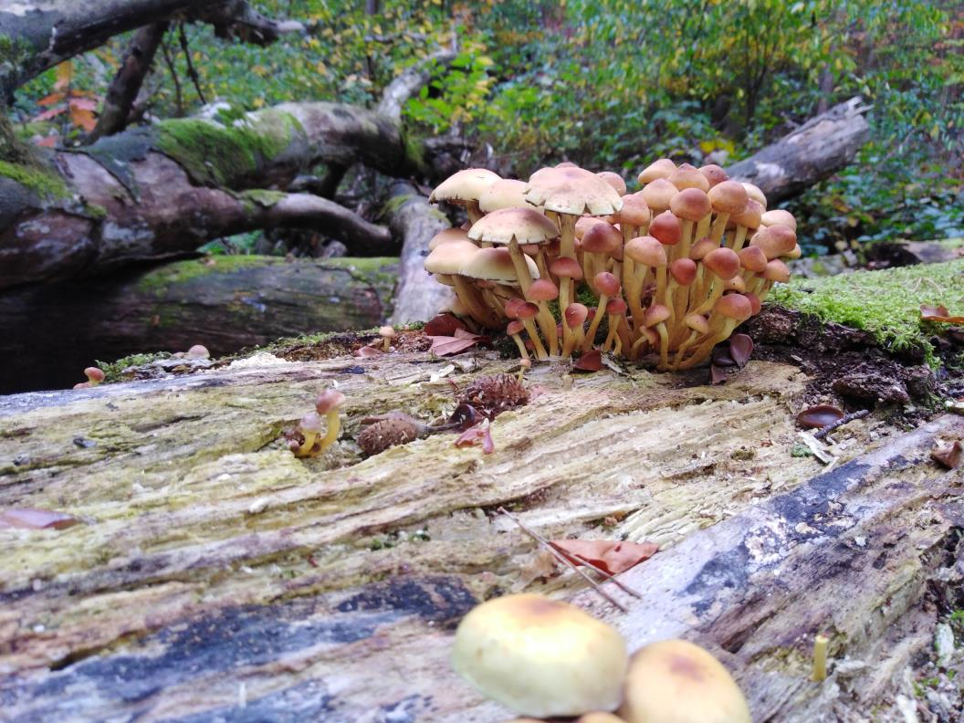

I La culture de shiitake sur bûche

Cet exemple ne sert pas à donner une projection précise des coûts et du revenu potentiel, mais sert à présenter d’une façon concise et illustrative une possibilité concrète de diversification agricole de la châtaigneraie par la culture du shiitake.

Sur la base de nombreux documents concernant la production de shiitake sur bûche par des petits producteurs, j’ai adapté les données à la situation corse. Par exemple, le prix de vente indiqué dans des données de cas américains, aux alentours de 25 € au kilo a été adapté au marché européen.

La plupart des données utilisées est basée sur une recherche qui a suivi 21 petits agriculteurs inoculant 100 bûches de shiitake chaque année pendant une période de cinq ans aux États-Unis (Mudge et al., 2013). Des scientifiques ont suivi l’évolution des cultures pendant cette période et ont mesuré les coûts de production, le profit, le revenu et la charge horaire du projet. Par conséquent, ils ont pu établir une excellente compréhension des méthodes de culture.

D’autres publications sur des projets similaires ont permis d'étoffer la recherche (Sabota, 2007 ; Szymanski et al., 2003), et les données sont suffisamment comparables avec cette étude américaine pour faire une estimation globale de ce qu’on pourrait attendre en Corse, moyennant quelques adaptations. Vous pouvez consulter les articles cités pour avoir une description plus détaillée des données (Mudge et al., 2013 ; Sabota, 2007 ; Szymanski et al., 2003). Aussi, vous pouvez consulter Image 7.

La vente
Un désavantage important de la culture de shiitake en Corse est le fait que ce produit n’est pas bien connu par les consommateurs. Il est possible qu’il soit nécessaire de faire beaucoup d’efforts pour vendre les champignons parce que la consommation du shiitake n’est pas enracinée dans la culture corse. Néanmoins, l’abondance de touristes et de restaurants en Corse offre des opportunités pour vendre le produit car le shiitake est actuellement un produit alimentaire assez populaire pour ses caractéristiques médicinales dans beaucoup de pays.

Conditions de cette simulation
- Chaque année, sur une période de dix ans, 100 bûches seront inoculées (les spores du shiitake sont introduites dans le bois, dans des trous protégés par la cire d’abeille ou la cire à fromage).
- Le nombre maximal de bûches en production est de 371 bûches par an.
- 3% des bûches sont perdues chaque année, du fait des champignons adventices, et à cause d’autres dégâts.
- Le producteur a accès à une irrigation pour arroser les bûches pendant les chaleurs estivales.
- Pas de main d’œuvre rémunérée, le producteur fait tout le travail.
- Les coûts des bûches sont de 1.00 € par bûche (diamètre 8-12 cm, longueur plus ou moins un mètre, bois de châtaigne ou de chêne).
- La longévité des bûches est de cinq ans, la première fructification commence la deuxième année et les bûches continuent à fructifier pendant quatre années. La production par bûche est de deux kilos de shiitakes frais (500g par an à partir de la deuxième année).

Description des activités
Les bûches sont achetées et inoculées de mycélium de shiitake (Lentinula edodes) (Image 1). Le mycélium envahit le bois par l’intérieur pendant les mois suivants.

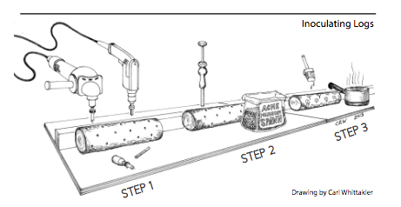
Image 1. Inoculation des bûches. Source : (Sabota, 2007)

Les bûches inoculées doivent être empilées à l’abri du vent et du soleil, par des chênes verts ou des châtaigniers par exemple (Image 2). Il est important de planter quelques espèces à feuillage persistant autour des piles pour les protéger du soleil toute l’année.

Le dessus des piles reste libre afin que la pluie puisse tomber sur le bois. Lors d’une période sèche, il est nécessaire d’arroser les bûches de temps en temps. Une pile peut contenir 10 bûches, donc pour stocker 371 bûches au cours de la cinquième année, 100 mètres carrés d’espace sont nécessaires pour réaliser l’exploitation dans laquelle on peut circuler.

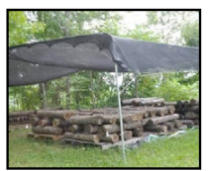
Image 2. L’empilage des bûches. Source : Mudge et al. (2013).

La première fructification débute la deuxième année. Pour réaliser une production consistante, il est nécessaire de tremper les bûches dans un bassin d’eau pendant au moins 24 heures, deux ou trois fois par an. Pour cette raison, une source d’eau proche tel qu’un ruisseau ou un récupérateur d’eau de pluie est requis.
Ensuite, on place les bûches quasiment à la verticale pour obtenir de beaux champignons, ce placement contribuant à une aération optimale. Ce stockage est appelé “A-frame stack”, ou empilement en A (Image 3).
Pendant les deux semaines suivantes, les champignons peuvent être cueillis.

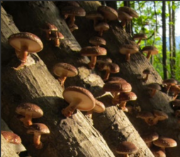
Image 3. Après le trempage, les bûches sont empilées en A pour stimuler leur bonne aération pendant la période de fructification. Source : Mudge et al. (2013).

Matériaux nécessaires et coûts des matériaux
Consultez Table 1 pour comprendre quels outils sont requis pour la culture de shiitake sur bûche.

Table 1. Matériaux nécessaires pour la cultivation de shiitake (Mudge et al., 2013 ; Sabota, 2007 ; Szymanski et al., 2003). Potentiellement, les castanéiculteurs ont déjà accès aux certains matériaux dans le cadre de la culture de châtaignes (comme une scie mécanique).
Scie mécanique | Bûches
Mycélium (chevilles de bois pré-inoculées) | Cire d’abeille
Mèche à bois | Perceuse
Marteau | Gazoline
Réservoir d’eau | Des panneaux pour la récolte
Emballage | Autres matériaux durables et non-durables (électricité, eau, etc.)

Les coûts de la première année d’installation sont de plus ou moins 1 028 € (Mudge et al., 2013). Pendant les années deux à cinq, les coûts annuels sont aux alentours de 537 €. Le coût cumulé de la culture pendant les dix années sont 6 134 €, ce qui représente un faible investissement.

Synchronisation avec les activités liées à la châtaigne
Pour cette activité, il est nécessaire de travailler en moyenne 129 heures par an, (Mudge et al., 2013). À partir de la cinquième année, il faut consacrer 152 heures par an.
On est capable de contrôler le moment de la fructification en adaptant le moment de trempage. En conséquence, une synchronisation avec les activités liées à la châtaigne est potentiellement possible.

Image 4. Simulation de la productivité et de la main d’œuvre pendant les dix années de simulation.

Profit
Une bûche produit +-0.47 kilos de shiitake chaque année à partir de la deuxième année, et fructifie pendant quatre années. La production totale est de maximum deux kilos par bûche. Le nombre maximal de bûches en train de fructifier est approximativement 371 de l’année cinq à dix.

Pour étudier le développement du profit et du revenu, je considère deux situations :
- La vente des shiitakes aux magasins pour un prix peu cher de 10.00 € le kilo.
- La vente des shiitakes au marché, en circuit court, pour un prix plus élevé de 15 € le kilo.

Scénario 1 : 10 € le kilo
Dans le premier exemple, le profit annuel moyen pendant la période de dix ans est de 707 € (Image 5). Après avoir atteint la pleine production, la cinquième année, le profit annuel pendant les cinq années suivantes est de 1 213 € soit un salaire de 8.00 € de l’heure pendant les dernières cinq années de cette simulation (cinq-dix ans). Le bénéfice cumulé après dix ans est de 7 066 €.

Image 5. Simulation des coûts, du profit et du revenu pendant dix années

Scenario 2 : 15 € le kilo
Les shiitakes sont vendus aux restaurants et au marché à un prix de 15 € le kilo. Cela mène à un profit moyen de 1 366 €. En atteignant la pleine production la cinquième année, le salaire annuel sera de 13.74 € de l’heure et le profit annuel sera 2 088 €. Le bénéfice cumulé après dix ans est de 13 661 €.

Image 6. Simulation des coûts, du profit et du revenu pendant dix années.

Conclusions
Le dernier scénario montre qu’après cinq ans, le profit annuel est de 2 088 €. Cela n’est en théorie pas suffisant pour compenser une forte baisse de production de châtaignes à l’avenir, mais cette diversification est compatible avec une culture de châtaignier, rentable et peu chronophage.

De plus, en particulier dans le cas d’une entreprise familiale, il est possible de réaliser cette culture à plus grande échelle, ce qui permet évidemment de réaliser des économies d’échelle en temps et en argent.

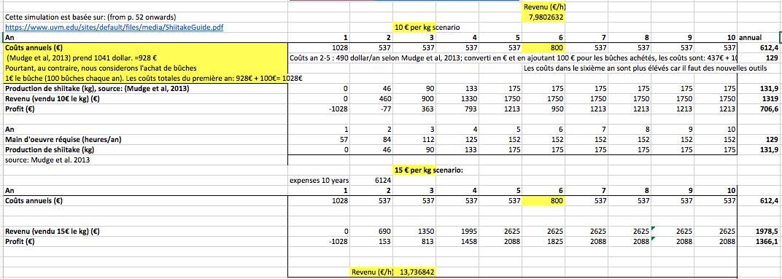

Image 7. Les données utilisées pour cette simulation. Basées sur le travail de Mudge et al. (2013).

Bibliographie

Mudge, K., Matthews, A., Waterman, B., Hilshey, B., Sierigk, S., Laskovki, N., Rockcastle, J., Rockcastle, S. et Gabriel, S. (2013) Best management practices for log-based shiitake cultivation in the northeastern united states. Source : https://www.uvm.edu/sites/default/files/media/ShiitakeGuide.pdf (Consulté le 15 février 2020).

Sabota, C. (2007) Shiitake Mushroom Production On Logs. Source : https://www.mushroomcompany.com/resources/shiitake/ala-logs.pdf (Consulté le 10 février 2020).

Szymanski, M., Hill, D. et Woods, T. (2003) Potential profits from a small-scale shiitake enterprise. Source : http://www2.ca.uky.edu/agcomm/pubs/for/for88/for88.pdf (Consulté le 17 février 2020).

